

Тележка для стартовых колодок
ТУ-9610-004-51879206-2009г.

ПАСПОРТ
Тележка для стартовых колодок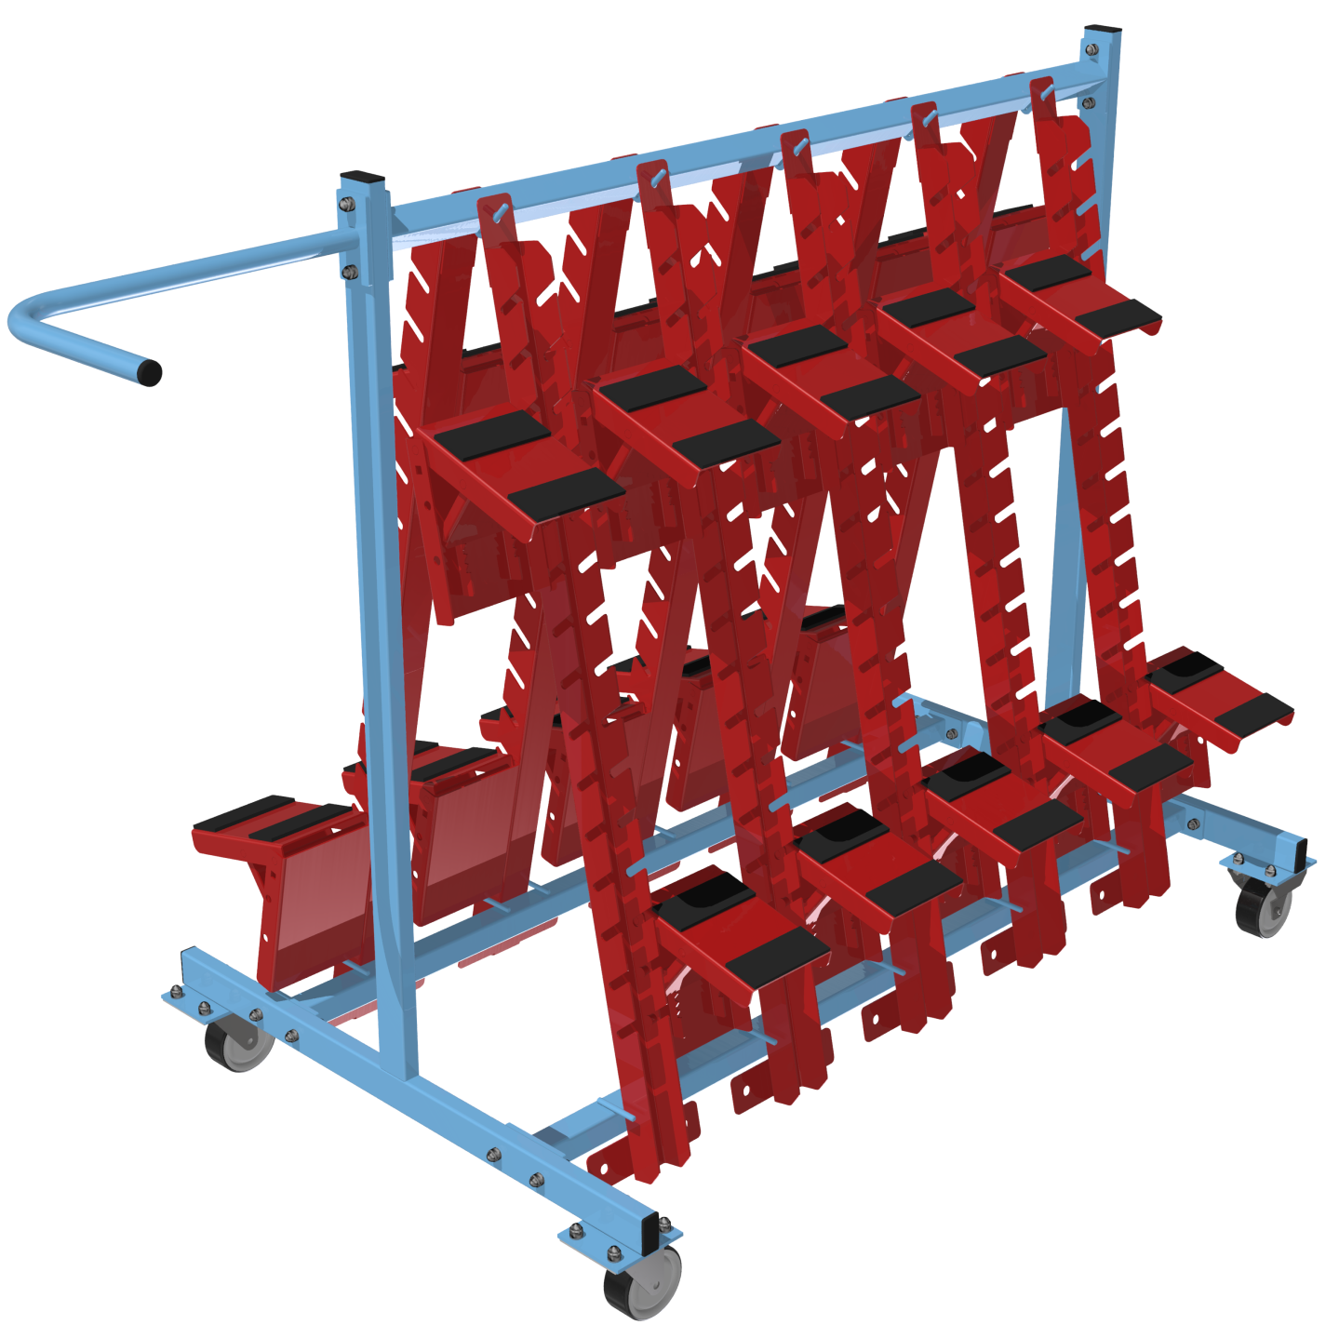

1. Общие положения.

Настоящий Паспорт (руководство) содержит краткое техническое описание продукции — «Тележка для стартовых колодок» (далее - Тележка), что дает общее представление о конструкции и требованиях к эксплуатации изделия.
Тележка представляет собой вспомогательное спортивное оборудование, которое предназначено для перевозки и хранения стартовых колодок легкоатлетических (арт. 9606) в количестве 10 шт.

2. Технические характеристики.

Габаритные размеры:
Длина 1443мм;
Ширина 706мм;
Высота 1034мм;
Масса 15 кг.
Допустимая нагрузка — до 60 кг.

3. Комплектность.

№ п\п | Обозначение | Кол-во, шт.
1 | Вешалка | 1
2 | Стяжка | 1
3 | Стойка | 2
4 | Ручка | 1
5 | Болт М6х16 | 16
6 | Болт М6х35 | 10
7 | Болт М6х40 | 2
8 | Гайка М6 | 28
9 | Шайба 6 | 28
10 | Колесо неповоротное | 2
11 | Колесо поворотное | 2
12 | Колпачок М6 | 40
13 | Заглушка D20 | 1
14 | Заглушка 40х20 | 6
15 | Упаковка (п\э плёнка) | 1
16 | Паспорт изделия | 1

4. Конструктивные особенности изделия.

Тележка представляет собой сборно-разборную конструкцию из Вешалки [1], Стяжек [2], Стоек [3], Ручки [4] и Колесных опор [10,11].
Вешалка [1] представляет собой сварную конструкцию из трубы 30х30мм, имеет фланцы и крючки.
Стяжка [2] представляет собой сварную конструкцию из трубы 30х30мм, имеет фланцы и ограничители.
Стойка [3] представляет собой сварную конструкцию, состоящую из трубы 40х20мм и фланцев для колесных опор.
Ручка [4] представляет собой Г-образную трубу 20х1,5 с фланцем.
На открытые торцы труб установить заглушки (если не установлены), а на головки болтов и гайки установить колпачки.

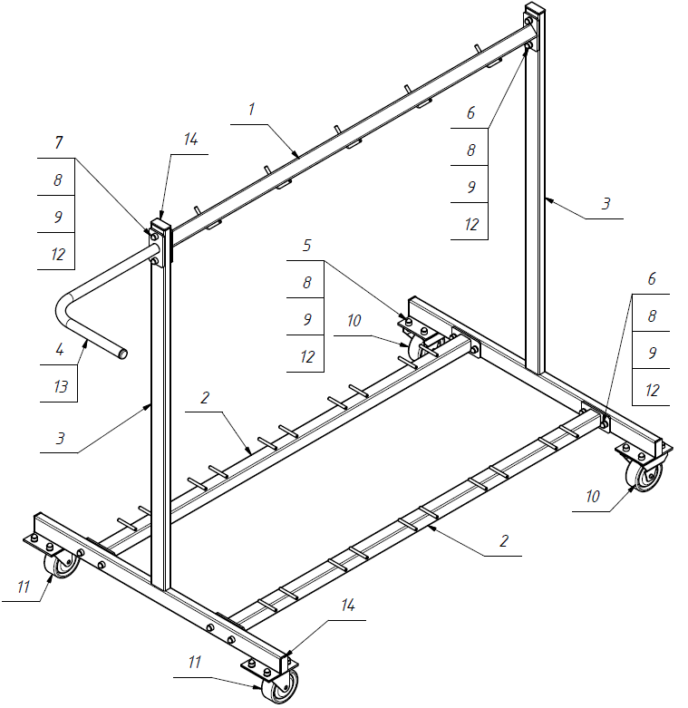

Рис.1 Общий вид.
.

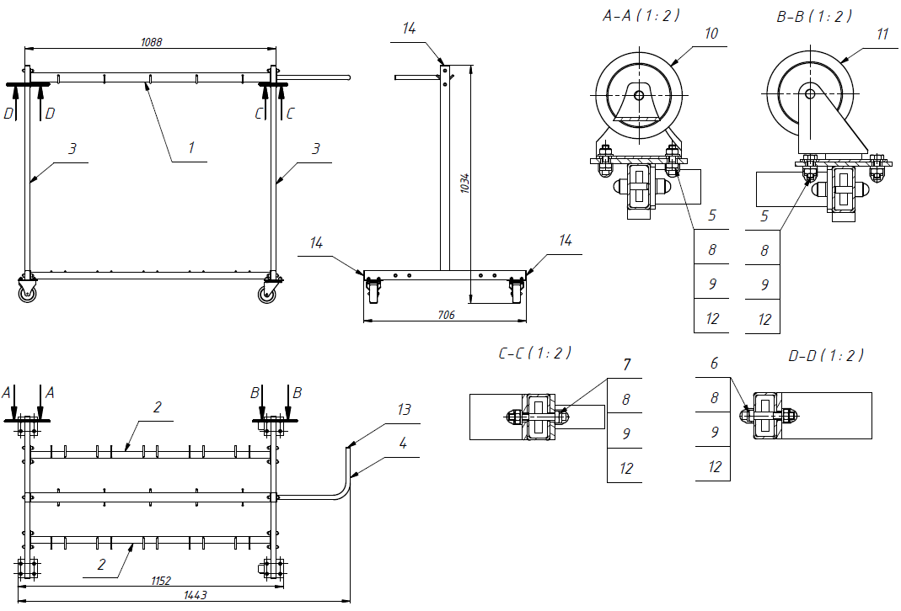
Рис.2 Схема сборки и габаритные размеры.

5. Правила сборки, установки изделия.

Изделие поставляется упакованное в разобранном виде.
Так как сборка изделия производится заказчиком необходимо:
  - Во избежание травм сборка изделия должна производиться минимум двумя взрослыми специалистами (не моложе 18 лет).
  - Сборка должна проводиться согласно схеме на Рис.1, 2 путем механического соединения элементов между собой, при помощи крепежа из комплекта поставки.
  - Собрать основу тележки из поз. 1,2,3,4.
  - Установить колесные опоры (поворотные со стороны ручки).
  - Установить пластиковые заглушки и защитные колпачки.

6. Указание мер безопасности

Перед началом эксплуатации необходимо проверить все крепежные соединения и надежность установки изделия. Проверка затяжки резьбовых соединений должна производиться не реже 1 раза в неделю.
Эксплуатация изделия при неисправных или ослабленных элементах крепления не допускается.
При обнаружении каких - либо неисправностей эксплуатацию прекратить до полного их устранения.
Категорически запрещается превышать максимально установленную нагрузку – 60кг.
Запрещается вставать на тележку, использовать не по назначению. Тележка предназначена исключительно для стартовых колодок арт. 9606 производства фабрики ООО «ФСИ Аналитика».

7. Условия эксплуатации, транспортировки и хранения.

Изделие должно ежедневно осматриваться и проверяться на предмет повреждений. Зазоры и люфт устраняться, болты подтягиваться не реже 1 раза в неделю.
Эксплуатация и транспортировка изделия должна осуществляться в условиях, исключающих воздействие избыточной влажности, агрессивных сред, так же следует исключить возможность механических повреждений.
Изделие должно храниться (до установки в упаковке производителя) в сухих, закрытых, проветриваемых помещениях грузоотправителя и грузополучателя на расстоянии не менее 1м от отопительных приборов, при условии защиты изделий от прямого воздействия солнечных лучей, механических повреждений и действия агрессивных сред. Необходим периодический уход за поверхностью изделия, протирка от пыли и загрязнений.

8. Гарантийные обязательства

Изготовитель гарантирует соответствие изделия требованиям технических условий при соблюдении мер безопасности, правил и условий сборки, установки, эксплуатации, транспортирования и хранения.
Гарантийный срок эксплуатации 12 месяцев со дня продажи.
Гарантия не распространяется на изделия, поврежденные при перевозке или из-за несоблюдения мер безопасности, правил и условий сборки, установки, эксплуатации, транспортирования и хранения, приведенных в данном руководстве.
Изготовитель оставляет за собой право на внесение изменений в конструкцию и комплектацию изделия, не отраженных в тексте паспорта, не влияющих на его эксплуатационные качества.

9. Сведения о рекламациях

В случае обнаружения дефектов и неисправностей изделия, Заказчик имеет полное право предъявить рекламацию в течении 30 дней с момента получения изделия, а Изготовитель обязуется удовлетворить требования по рекламации в течении 30 дней с момента получения последней.

ООО «ФСИ «Аналитика»
Юридический адрес: 443532 Самарская обл., Волжский р-он,
поселок Верхняя Подстепновка, ул. Специалистов, д. 16 Б

Тел/факс. (846)212-99-83
Электр.почта: e-mail: sales@sfsi.ru
Сайт компании: www.sfsi.ru

